Муниципальное бюджетное дошкольное образовательное учреждение
детский сад «Орленок»

Педсовет №2

Консультация по теме:

«Нетрадиционные подходы к заучиванию
стихотворений для детей дошкольного возраста»

Воспитатель: Плотникова И.Ю.

с.Солонешное 2020г.
Тема: «Нетрадиционные подходы к заучиванию стихотворений для детей дошкольного возраста»
Цель:
Способствовать увеличению «педагогического багажа» новыми формами и методами обучения стихов дошкольниками.
Задачи:
Оказание методической и практической помощи воспитателям при разучивании с детьми стихов нетрадиционными способами.
Познакомить с нетрадиционными методами заучивания стихотворений.
Научить использовать нетрадиционные технологии при разучивании стихотворений с детьми.
Оборудование: иллюстрации, мнемотаблицы.

В детском возрасте заучивание стихотворных текстов наизусть, является важным воспитательным и обучающим моментом.
Когда малыш учит стихи – развивается его речь, воображение, мышление, память, чувство прекрасного, эстетическое восприятие художественного слова, расширяется кругозор и словарный запас, формируется общий уровень культуры.
Воспитатели при заучивании с детьми стихов наизусть сталкиваются с такой проблемой: не все дети хорошо запоминают текст стихотворения.
Трудно запомнить то, что оставляет равнодушным, что не связано с опытом ребенка, с личными переживаниями, интересами, потребностями. Тогда нет мотивации для запоминания, а если нет мотивации – нет результативной деятельности.
При заучивании стихов довольно часто используют принцип «повторение – мать учения». Однако от многократного повторения можно даже замечательный текст разлюбить навсегда, да к тому же подобное повторение эксплуатирует лишь слуховую память.
При разучивании стихов нужно использовать и другие виды памяти: зрительную, осязательную, двигательную. При этом не нужно забывать, что самая сильная память – это эмоциональная.
Значит, разучивание должно быть для дошкольника делом веселым, эмоциональным, и при этом содержание стиха – осязаемым, видимым, представляемым.
При работе с детьми мы замечаем, что они не всегда с радостью включаются в учебную деятельность. У многих детей заучивание стихотворений вызывает большие трудности, быстрое утомление и отрицательные эмоции. Значит, для педагога очень важно пробудить у детей интерес к занятиям, увлечь их, раскрепостить и превратить непосильный труд в любимый и самый доступный вид деятельности для дошкольника – ИГРУ.
Существуют разные нетрадиционные способы разучивания стихов, такие как: разучивание стихов по картинкам, в движении, использование мнемотехники, построчно, с помощью различных театров (пальчиковый, перчаточный, настольный), проговаривание хором.

1способ. Учим стихи по картинкам.
Еще К. Д. Ушинский писал «Учите ребенка каким-нибудь неизвестным ему пяти словам – он будет долго и напрасно мучиться, но свяжите двадцать таких слов с картинками и он их усвоит на лету»
Доказано, что в дошкольном возрасте преобладает наглядно-образная память и запоминание носит в основном непроизвольный характер. У детской памяти есть удивительное свойство – исключительная фотографичность. Зрительный образ, сохранившийся у ребенка после прослушивания, сопровождающегося просмотром рисунков (действие непроизвольного внимания и непроизвольной зрительной памяти), позволяет значительно быстрее вспомнить стихотворение (предлагают воспитателям воспользоваться этим способом и попробовать выучить стихотворения «Зайчики»).

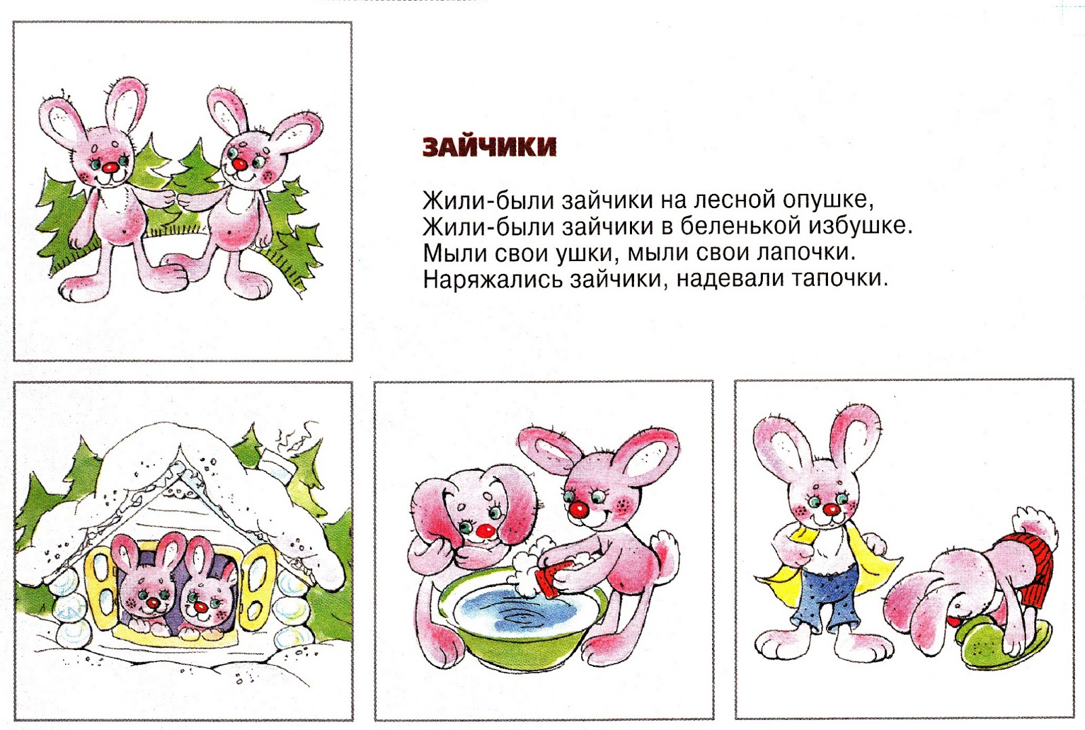

2 способ. Учим стихи в движении.
Применяя этот способ, педагог выразительно читает весь текст, а затем предлагает его разыграть, изобразить в движении. Воспитатель показывает, какие движения дети будут изображать на слова текста. (Движения можно придумать самому или посмотреть в литературе). Дети вместе с воспитателем произносят слова и выполняют движения (предложить воспитателям с помощью этого способа выучить стих «Зимние забавы»).
Мы идем с тобой на лыжах,
Снег холодный лыжи лижет.
А потом на коньках,
Но упали мы. Ах.
А потом снежки лепили,
А потом снежки катили,
А потом без сил упали,
И домой мы побежали.

Такие стихи с движениями можно читать много раз в день, и дети часто сами повторяют его, «приспосабливая» под любые игры. Главное, чтобы дети представляли все предметы и действия с ними. Все это полезно для развития образной памяти, речи, эмоциональной сферы.

3 способ. Мнемотехника.
Мнемотехника — система различных приѐмов, облегчающих запоминание и увеличивающих объѐм памяти путѐм образования дополнительных ассоциаций, организация учебного процесса в виде игры. Использование мнемотехники в настоящее время становиться актуальным. Основной «секрет» мнемотехники очень прост и хорошо известен. Когда человек в своѐм воображении соединяет несколько зрительных образов, мозг фиксирует эту взаимосвязь. И в дальнейшем при припоминании по одному из образов этой ассоциации мозг воспроизводит все ранее соединѐнные образы.
Мнемотаблицы особенно эффективны при разучивании стихотворений. Использование опорных рисунков для обучения заучиванию стихотворений увлекает детей, превращает занятие в игру. Использование приёмов мнемотехники в работе с детьми с тяжелыми нарушениями речи позволяет достичь хороших результатов в развитии связной речи дошкольников.

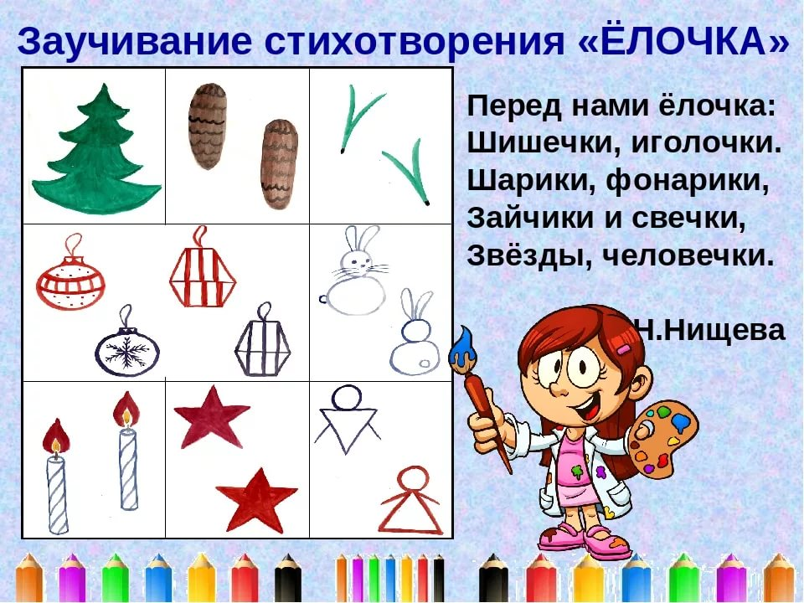

4 способ. Учим стихи построчно.
Дети собираются в кружок, педагог читает стихотворение и «раздает» (в устной форме) каждому по одной строчке со словами: «Запомни, повтори и дотронься рукой до соседа, тот скажет свою строчку и дотронется до следующего и так до конца». «Раздавая» строчки, необходимо учитывать индивидуальные особенности каждого ребенка: давать детям с хорошей памятью длинные строчки, с плохой – короткие.
Применяя этот способ, попробуем выучить стихотворение «Дни недели».

В понедельник я стирал,
А во вторник подметал.
В среду с медом пек калач,
А в четверг играл я в мяч,
В пятницу посуду мыл,
А в субботу торт купил
В воскресенье отдыхал,
Сказки добрые читал.

5 способ. «Театральный».
Особенно быстро помогают запомнить текст с диалогами и действиями различные виды «театров» с их атрибутикой.
Например: стихотворение С. Я. Маршака «Багаж» можно выучить, если разыграть его по ролям с «вещами», которые сдавала дама (игрушками, их заменяющими).
Пальчиковый театр поможет запомнить практически любое стихотворение.
Например, прочитайте детям «Два барана» С. Я. Маршака и изобразите животных двумя руками, выставив пальцы-рога. А затем попросите детей изобразить баранов и действия. Для детей 4-го года жизни интересной будет сценка, представленная в настольном театре кукол или в перчаточном.
Дети 5-го года жизни разыграют стихи и в пальчиковом, и в перчаточном театре, и в лицах.
Детям 6-го года жизни можно предложить самим выбрать вид театра, включая и «театр перед микрофоном». При этом придется постепенно выучить стихотворение: сначала диалог персонажей, а затем и слова автора.
Еще можно предложить детям представить ступеньки лестницы и на этих ступеньках «разложить» весь текст стиха (можно использовать опорные буквы (звуки) первых слов каждой строки), а потом медленно шагать по ступенькам и читать стихотворение.

6 способ. Запоминания и проговаривания хором.
Этот способ можно считать удачным, так как этот прием дает возможность тем детям, которые сразу не смогли запомнить строки, скрыться в общем хоре голосов. Для хорового запоминания и чтения нужны стихи особые, напевно-речитативные. Например:

Взял я лук и крикнул: «Эх!
Удивлю сейчас я всех!
Натянул потуже лук,
Да стрела застряла вдруг.
И вокруг сказали все: «Э-э-э-э!»

Данная система имеет теоретическую основу. Базируясь на представлении о сложной и активной природе процессов запоминания, опирающихся у человека на целый ряд совместно работающих аппаратов мозговой коры, она открывает широкие возможности для более эффективного заучивания детьми стихотворного текста.
Разнообразие способов по заучиванию стихотворений помогут сделать этот процесс для детей наиболее интересным и не трудным.

